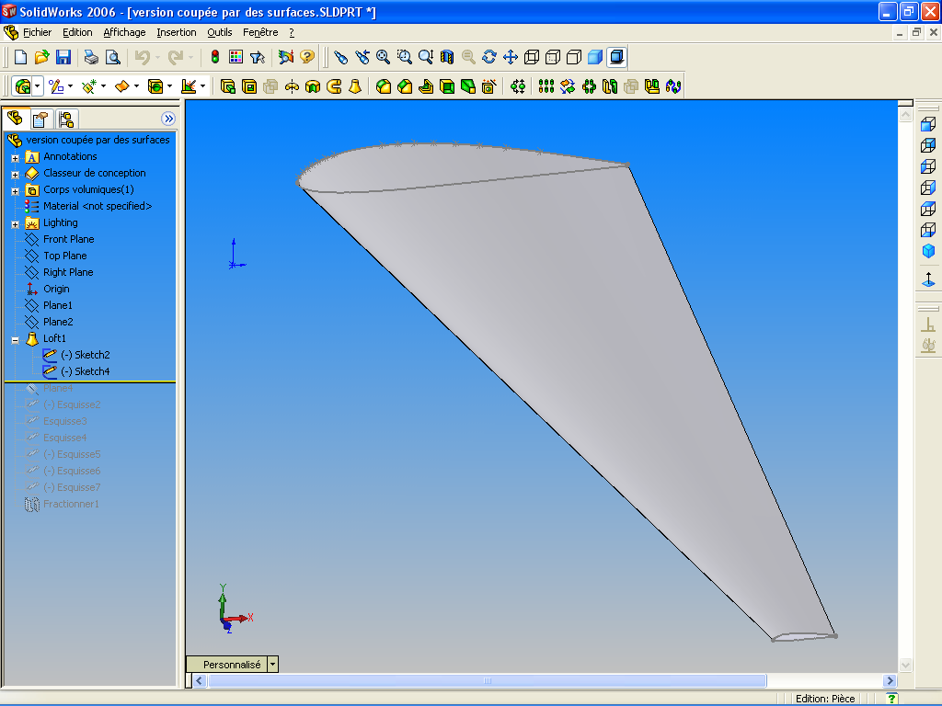

faire un lissage avec une esquisse d’emplanture et une esquisse de saumon

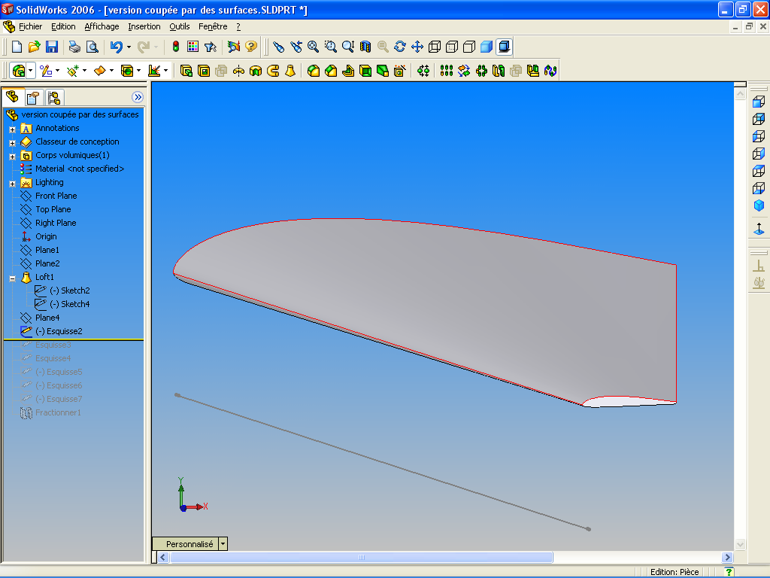
tracer une droite sur un plan // au droit du bord d’attaque

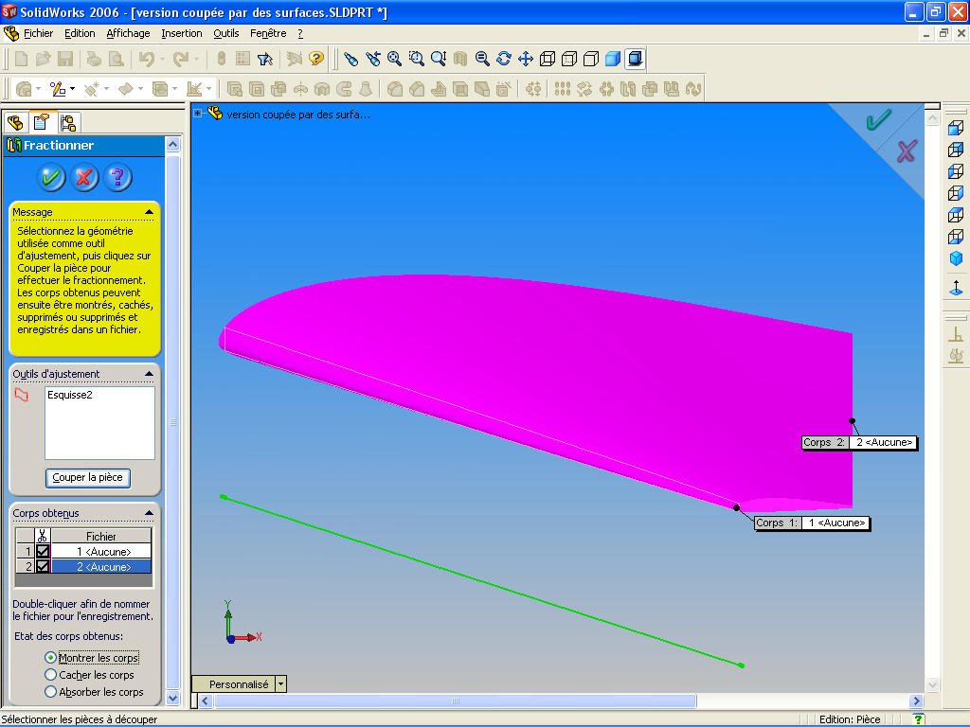

prendre la fonction Fractionner
selectionner l’outil d’ajustement qui est l’esquisse, cliquer sur couper la pièce, et cocher les 2 corps obtenus et cocher l’option montrer les corps, sinon par défaut il cache les corps obtenus
Valider
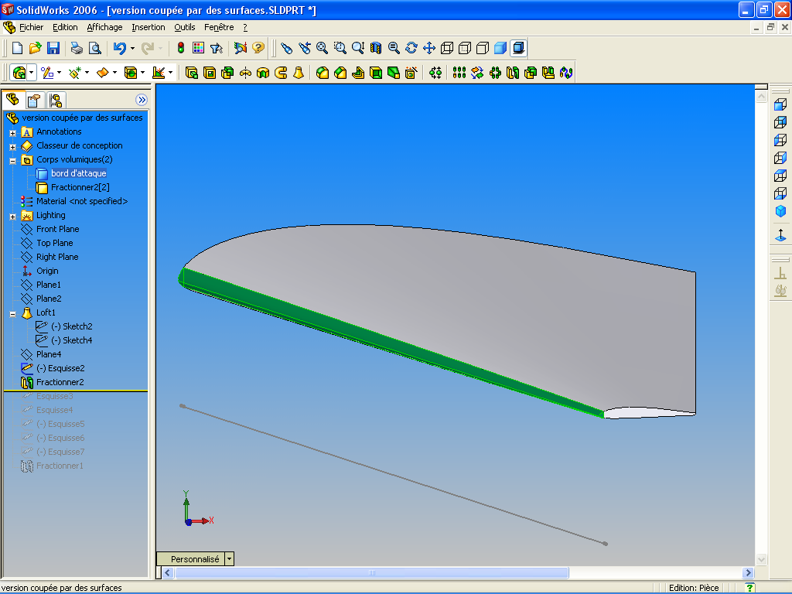
Renommer de suite le corps volumique « Bord d’attaque !
Maintenant on a notre baquette de bord d’attaque terminée.
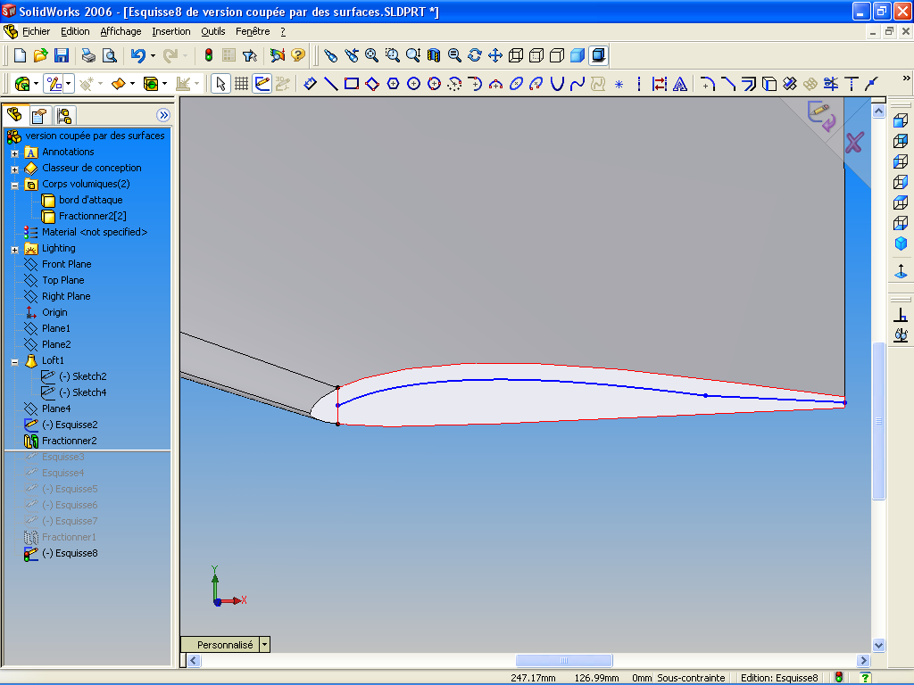
ouvrir une esquisse sur le saumon, cliquer sur la face et sur « convertir les entités » SW récupère la geometrie de l’exter de l’aile, faire un décalage de 3mm (epaisseur du coffrage) avec comme options :
Selectionner la chaine et Base en geometrie de construction, (l’esquisse de base est en trait discontinus et ne sert plus dans les fonctions)
Ensuite supprimer le prfil d’intrados ; cliquer sur la ligne d’extrados qui est noire (totalement contrainte) supprimer la contrainte de décalage, la ligne devient bleue et prolonger jusqu’au bord d’attaque, tracer une ligne de la fin de la nervure, jusqu’au milieu du bord de fuite, on obtient ce résultat.

Faire de meme à l’emplanture

Prendre la fonction surface lissée dans le menu surfaces et créer une surface entre les 2 esquisses
Cette surface matérialise donc la limite entre les nervures et le coffrage, avec le biseau du coffrage que l’on obtiens par poncage,
Si on veut visualiser cette surface on cache le lissage, on clique annuler la suppression sur la surface, et on obtient ceci :
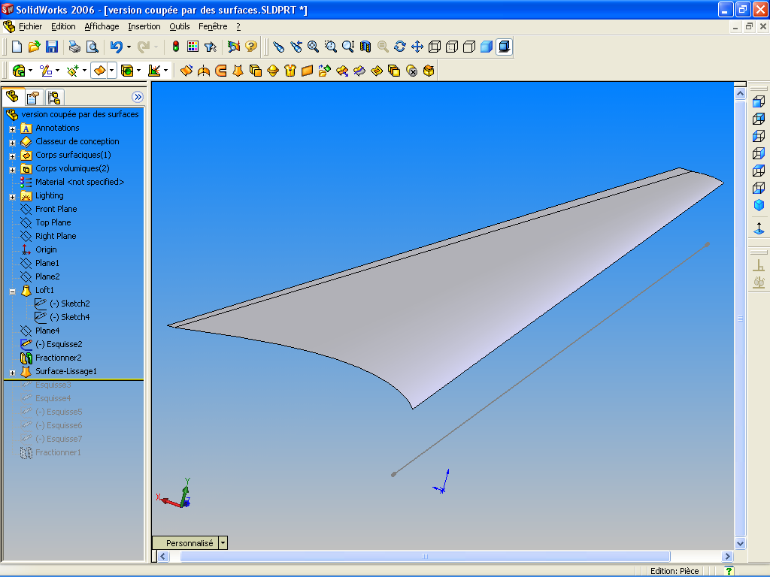
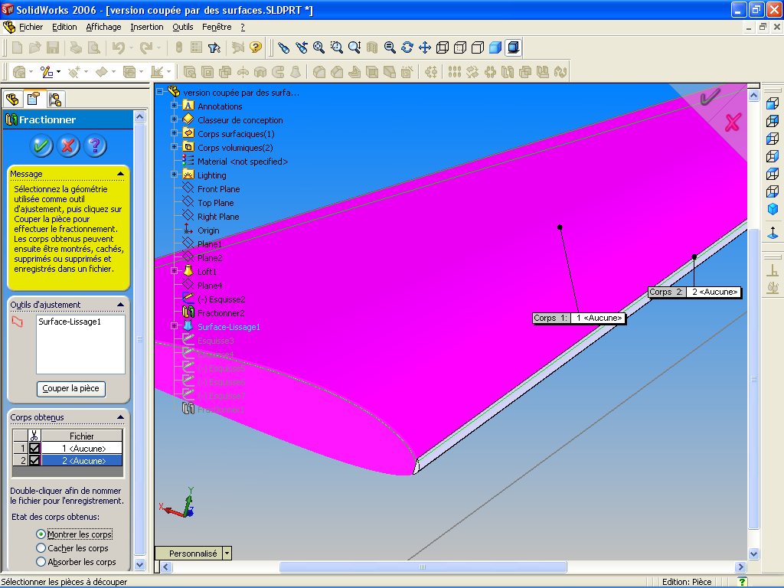
prendre la fonction fractionner, avec comme outil d’ajustement la surface, et en n’oubliant pas de cocher les memes options que precédemment.
On a maintenant 3 corps, qui sont le bord d’attaque, le coffrage et le reste du noyau,
Renommer de suite le coffrage extrados et procéder de meme pour créer le coffrage d’intrados
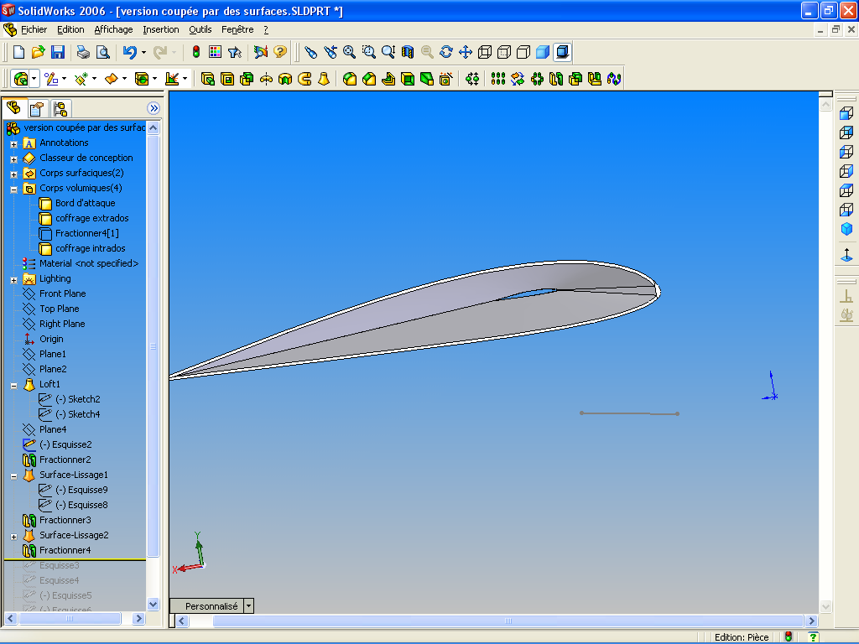
en regardant l’arborescence on a bien 4 corps volumiques : les 2 coffrages, le BA et le bloc pour les nervures, pour l’impression d’écran je l’ai caché pour visualiser nos 3 corps.
On va maintenant cacher ces trois corps pour ne laisser actif que le bloc de nervures que l’on va évider pour créer les évidements de longeron et les nervures.

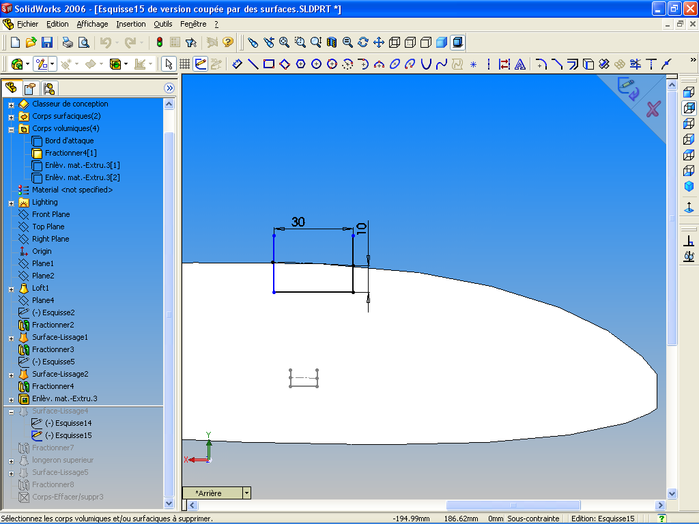
Pour le logement de longeron créer une esquisse et dessiner un U qui figure le logement du longeron, ce U doit dépasser de la peau d’extrados, sinon quelque fois ça genère des erreurs d’affichage au milieu de l’aile, on fait la meme chose de l’autre coté, on peut faire un longeron évolutif avec cette methode, sinon un simple enlèvement de matière convient !
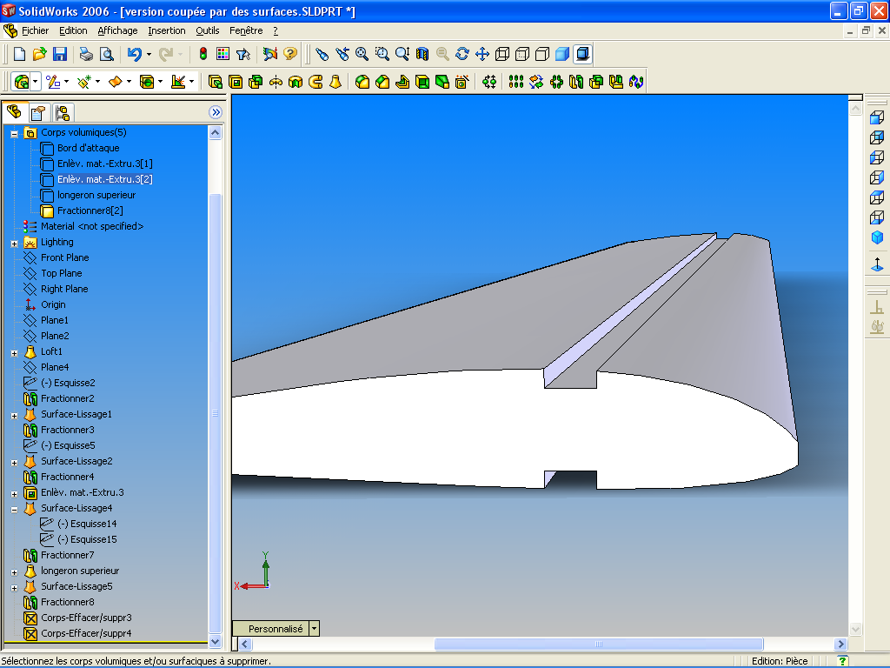
Maintenant dans l’ordre, on crée une surface lissée sur les 2 esquisse de u de longeron , on fait un fractionnement du bloc de nervure avec comme outil de fractionnement cette surface, et après validation on a 2 solutions, soit on supprime le corps volumique qui remplit l’évidement du longeron et on recrée un longeron « propre » car celui que l’on obtient n’est pas tout a fait exact (la face supérieure est crée avec la peau du bloc de nervures !) on va dans corps volumique et on supprime le corps qui remplit le U, soit on se contente de cette legère erreur et on garde ce longeron ! sur cette aile au 1/3 le longeron fait 10 mm d’un coté et de l’autre il fait 10.5mm, l’erreur est si faible que je le laisse comme ça !
Procéder de meme pour le longeron inférieur, et on peut passer à la création des nervures :
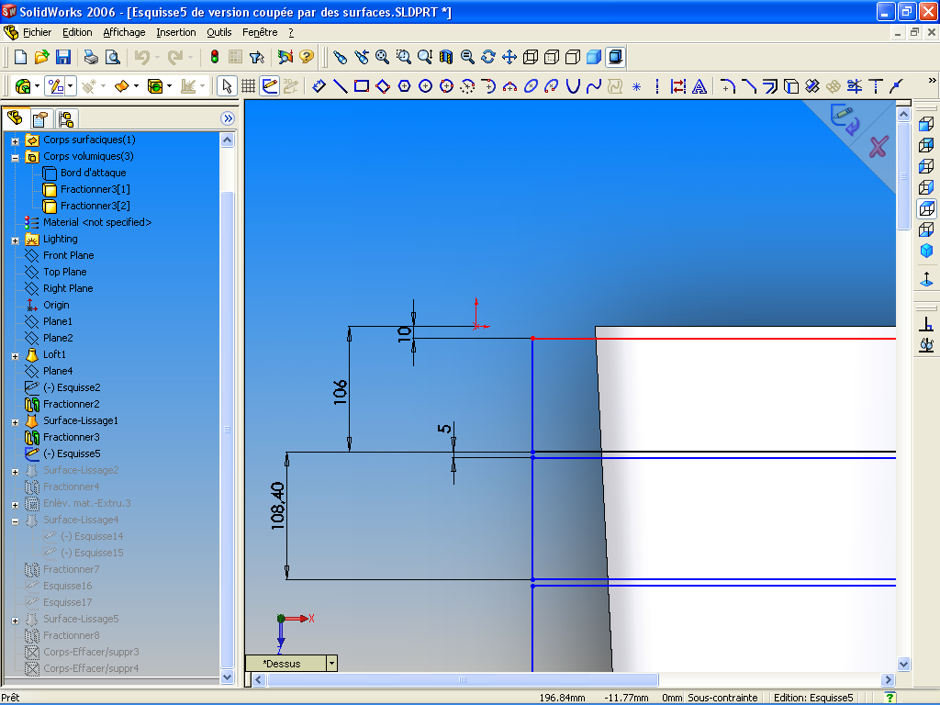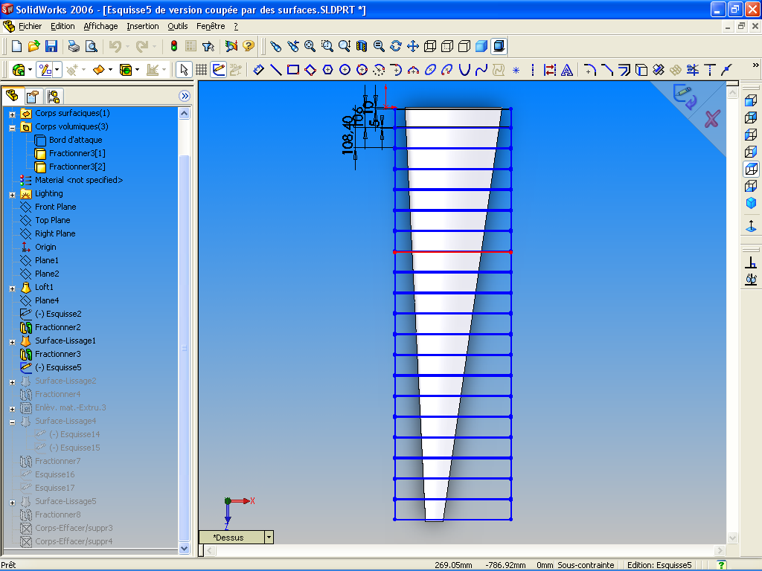

tracer sur un plan de dessus une esquisse positionnant toutes les esquisses, la répetition linéaire est utile

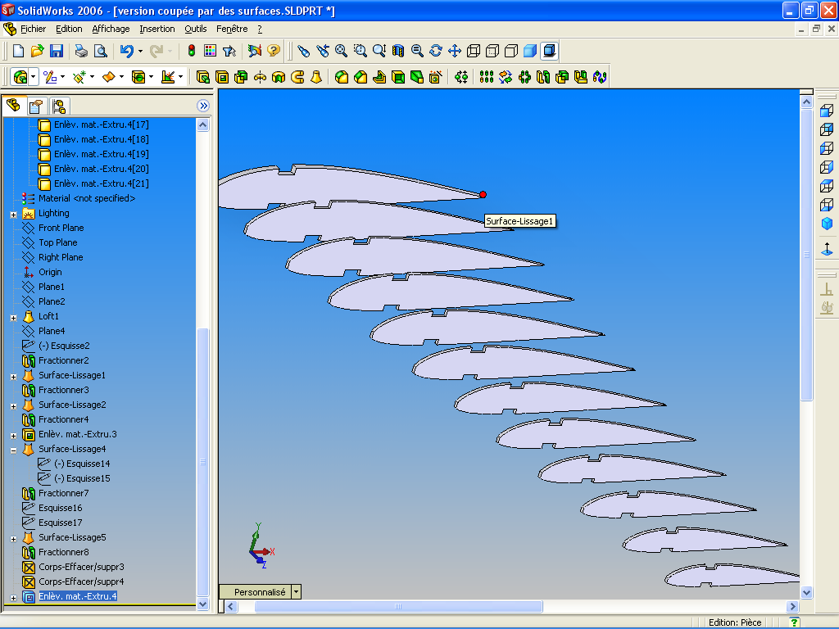

Ensuit faire un enlèvement de matière par extrusion et on crée toutes les nervures en une opération.

On peut maintenant appliquer les textures pour un rendu plus agreable, et on peut faire apparaître les corps volumiques que l’on veut en les selectionnant dans l’arbre de conception sous l’onglet Corps volumiques
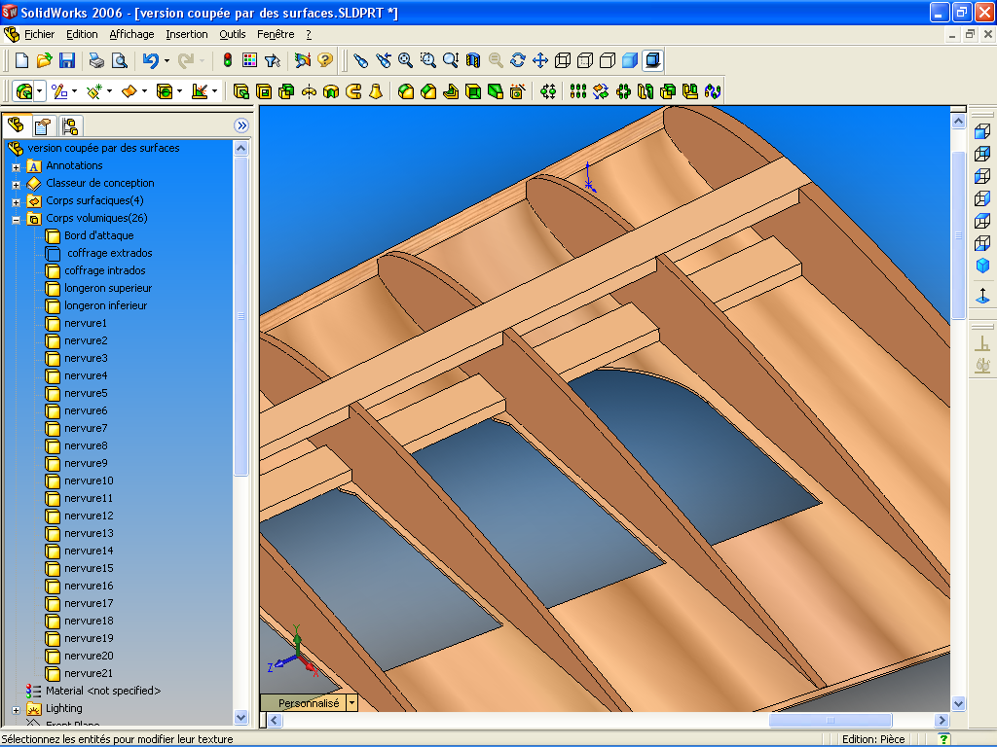

Il faut maintenant renommer les pièces constituantes avec un nom plus parlant que « corps volumique n… »

Pour cette etape il faut que tous les corps soient visible :
On fait clik droit sur l’onglet « corps volumique » et on choisit l’option « enregistrer les corps »
Dans la fenetre qui apparaît, on va cocher l’option créer l’assemblage et on va lui donner un chemin de sauvegarde, et en cliquant sur la disquette on va selectionner tous le corps d’un coup

En validant on crée un assemblage de notre pièce et extraire tous les corps de notre aile et les enregistrer en fichier SLDPRT

